Как научить ребенка говорить звуки
Бывает, дети, научившись говорить, не произносят некоторые звуки, чаще всего это звуки на буквы р, л (в твердых слогах), ш, ж, с. Следите за тем, чтобы ребенок сразу учился говорить звук правильно, а не заменял его на другой, переучить будет труднее. Поправляйте каждый раз, когда ребенок произносит неправильно. Исключение - буква Р. Обычно ребенок сначала учится произносить картавую Р, а потом нормальную. Помощь специалиста потребуется, если ребенок не может правильно говорить Р к 6 годам, но учить выговаривать эту букву нужно начинать как можно раньше.
На проблемный звук подбирайте слова и стихи, просите ребенка повторять за вами, при этом он должен видеть, как вы открываете рот, как поворачиваете язык и так далее.
КОНСПЕКТ
логопедического занятия в старшей группе «Путешествие в Рычалию»
учитель-логопед Ванишвили Наталья Владимировна
Цель:
Преодоление речевого нарушения
Задачи:
- автоматизация звука р в слогах и словах
-активизация словаря по теме «Транспорт»
-развитие фонематического слуха
-создание доброжелательного отношения друг к другу
Пособия и оборудования:
- кукла, игрушка «Сороки», карта, мотоцикл, книга, Речивечок, Капризка, картинки: продукты питания, карусель, животные; логопедические зеркала;.диск DVD «Учимся правильно говорить».
Ход занятия

Организационный момент.
Ребята, посмотрите, сегодня к нам на занятие пришли гости, давайте с ними поздороваемся.
А вы знаете что здороваться можно по разному. Проводится тренинг «Поздоровайся» (здороваются пальчиком, локтем, носиком)

1 часть занятия:
Ребята, а вы любите волшебные истории? Тогда в одну из таких историй мы сейчас и попадём.
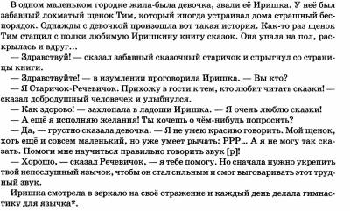

2 часть занятия:
выполняются артикуляционные упражнения для звука Р («улыбочка», «трубочка», «маляр», «покусаем кончик языка», «лошадка»
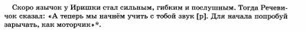
Дети выполняют упражнение « Заведи мотор»
Мы научились правильно произносить звук Р и теперь я предлагаю всем отправиться в путешествие.

3 часть занятия:
Сегодня мы с вами отправимся в увлекательное путешествие в страну Рычалию. Попасть в нее могут лишь те, кто правильно произносит звук [р], и кто старается отвечать на вопросы полным ответом. Старый ворон принес мне карту этой таинственной страны. Давайте внимательно посмотрим на нее.
Чтоб попасть в эту страну прийдётся выполнить много заданий.
На что похожа страна Рычалия по форме, какую букву она тебе напоминает?
-Страна Рычалия похожа на букву Р.
Логопед. Верно, ребята! Давайте вспомним стихотворение про букву Р.
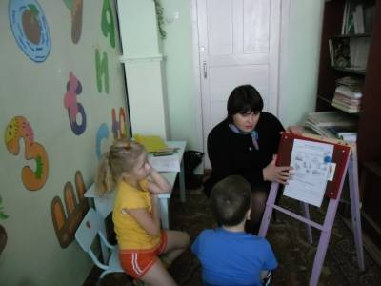
Букву Р пишу я так:
Представляю - это флаг.
Шест прямой, а полотно -
Справа и кругло оно.
А теперь в путь. На каком виде транспорта мы отправимся путешествовать. Какие виды транспорта вы знаете?
Предлагаю всем путешествовать на мотоцикле.
Как рычит моторчик у мотоцикла ? ррррр

Первую остановку делаем в лесу. (используем диск DVD «Учимся правильно говорить»
Закрываем глаза и слушаем пение птиц.
А вот и первое задание: проговаривание чисто говорок
Ра-ра-ра - высокая гора.
Ра-ра-ра - глубокая нора
Ра-ра-ра - старая кора,
ро-ро-ро - новое перо,
ру-ру-ру - скачет кенгуру,
ры-ры-ы - Рома видит рыб
Логопед: - Ой, ребята, вы слышите? Кто- то в лесу плачет и капризничает! (Появляется Капризка) .
- Кто это? Да это же Капризка! Он заблудился в лесу и поэтому плачет, давайте ему поможем? Но сначала попробуем его развеселить.
- Здравствуй, Капризка, не плачь, мы с ребятами поможем тебе! Знаешь, наши ребята тоже иногда бывают грустными и капризными, но совсем чуть – чуть. Ребята знают очень веселую игру. Хочешь поиграть вместе с нами?
Игровой массаж «Здесь живет… »
Проводит логопед:
Здесь живет Хмурилка – нахмуриться, указательным пальцем свети брови
Здесь живет Дразнилка – «Буратино»
Здесь живет Смешилка – высунуть язык, глаза широко открыты
Здесь живет Страшилка – руки вперед, пальцы растопырены, рот открыт
Это носик Бибка – указательный палец на нос
А где твоя улыбка! – указательными пальцами растянуть улыбку
- Посмотрите, наш Каприкзка уже не плачет.

Продолжаем путешествие. Путь был долог и, конечно, мы проголодались. Давайте подкрепимся, но в Рычалии мы сможем съесть только те продукты, в названии которых есть звук [р]. Выберите и расскажите, что вы съели и какой это продукт .
Дети выбирают из картинок по теме «Продукты питания» только те, в названии которых есть звук [р]
Ребята, мы не случайно прилетели в Рычалию. Ведь сегодня здесь праздник Гостей. Сюда прибыло много гостей, в именах которых звука [р] нет. Мы с вами тоже гости.
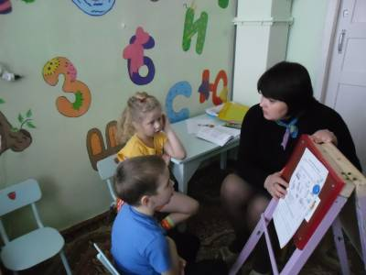

4 часть занятия:
Игра «Карусель»
Логопед. Посмотри, это любимая забава жителей страны - карусель. Кататься на ней могут лишь жители Рычалии. Но
сегодня праздник Гостей и у карусели собралось много и гостей и местных жителей. Они спорят, кому можно кататься,
а кому нет. Разреши спор и посади на карусель только тех животных, в названии которых есть звук [р].
Дети берут картинки и прикладывают к карусели только те, в названии которых есть звук [р], то есть жителей Рычалии.
Но вот и подошло к концу наше путешествие. Но прежде чем отправиться домой жители этой страны хотят подарить вам воздушные шары. (дети получают в подарок воздушные шарики)
5 часть занятия:
Итог занятия.

Литература: Е.А. Азова, О.О. Чернова « Логопедическая тетрадь « Учим звуки Р,РЬ» журнал «Логопед» 2011г

